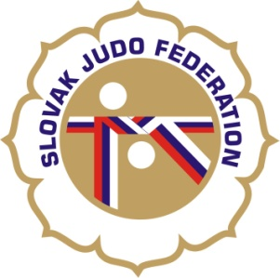

Delegácia rozhodcov VC Kolárovo, žiaci a žiačky

Hlavný rozhodca: Zátroch (A)
Rozhodcovia: Pospíšek (C), Kúnšteková (C), Krakovská (C), Svoreňová (B), Svoreň (A), Chovan (C), Kittan (B), Antal (A), Izák (C), Jantek (A), Slanina (A), Svoboda (C),
Náhradníci: Hošták (A), Jukl (A+)
Zapisovateľ: Donner (A)

Dátum konania: 25.10.2014
Miesto konania: Kolárovo
Začiatok váženia: 9.00 - 10.00 hod
Losovanie: 10.00 - 11.00 hod
Začiatok : 11.00 hod

15.10.2014
Komisia rozhodcov Slovenského zväzu judo
Ľubomír Zagorov

